**Муниципальное бюджетное учреждение дополнительного образования «Дворец творчества детей и молодежи им. Н.И. Сипягина»**

**мо г. Новороссийск**

**Абросимов Виктор Николаевич**

***Театральная педагогика***

***как практико-ориентированная деятельность***

***по выявлению и развитию***

***творческих способностей детей***

**МЕТОДИЧЕСКИЕ РЕКОМЕНДАЦИИ**

**город Новороссийск**

**Краснодарский край**

**2024 год**

**Содержание методических рекомендаций**

|  |  |  |
| --- | --- | --- |
| Аннотация. Сведение об авторе | | 3 |
| Пояснительная записка. Нормативно-правовая база: | | 4 |
| Раздел 1. Театральная педагогика в дополнительном образовании детей как практико-ориентированная деятельность. | | 8 |
| 1.1. | Вопрос первый. Сущностное понимание «Театральная педагогика» в квалификации педагога дополнительного образования. | 8 |
| 1.2. | Вопрос второй. Логический смысл применения театральной педагогики в системе дополнительного образования. | 10 |
| 1.3. | Вопрос третий. Психолого-педагогическое влияние театральной педагогики на выявление и развитие творческих способностей детей. | 13 |
| Раздел 2. Организационно-педагогические условия театральной педагогики в практико-ориентированной деятельности дополнительного образования детей. | | 17 |
| 2.1. | Принципы театральной педагогики как условия её реализации. Рекомендации педагогу. | 17 |
| 2.2. | Необходимые знания педагогу-режиссёру для постановки детского спектакля. | 21 |
| Вывод по теме. | | 24 |
| Список рекомендуемой литературы. | | 26 |
| Приложения. | | 27 |
| 1. | Результаты освоения обучающимися дополнительных общеобразовательных общеразвивающих программ по итогам мониторингов и иных форм контроля. | 27 |
| 2. | Сохранность контингента при реализации дополнительных общеобразовательных общеразвивающих программ по итогам мониторингов. | 28 |
| 3 | Результаты участия обучающихся в олимпиадах, конкурсах, соревнованиях. | 29 |

**Аннотация.**

Методические рекомендации определены актуальной проблемой современного дополнительного образования – Детского (школьного) театра, где должны выявляться и развиваться творческие способности обучающихся.

Рассматриваются несколько разделов, раскрывающих особенности театральной педагогики как практико-ориентированной деятельности в работе с детьми.

Практико-ориентированная деятельность по воспитанию и социализации, культуре исполнительского искусства, критериальным понятиям театра раскрывают результативность- показатели творческих способностей детей.

Методические рекомендации адресованы педагогам дополнительного образования- руководителям школьных театров, детских театральных коллективов бюджетных образовательных учреждений.

Приведены 12 базовых нормативных документов, с учетом которых составлялись методические рекомендации.

Иллюстрация методических рекомендаций представлена 10 рисунками (схемами), которые систематизирует представленный опыт.

Представлены 3 приложения, характеризующие эффективность методических рекомендаций.

Научно-методическое обоснование определенно 11 авторскими работами, представленными в списке рекомендуемой литературы по данной теме.

**Сведения об авторе.**

Абросимов Виктор Николаевич, педагог дополнительного образования, руководитель «Школы театра и кино» МБУ ДО «Дворец творчества детей и молодежи им. Н.И. Сипягина» мо г. Новороссийск.

Ученая степень: кандидат педагогических наук.

Профессиональная квалификация: режиссёр театра.

Контактный телефон: +7 988 136 1408

**Пояснительная записка.**

Одной из основ воспитания и социализации детей является практико-ориентированная деятельность по выявлению и развитию творческих способностей посредством театральной педагогики. Это создание условий для развития личностных качеств (формирование характера) ребёнка, раскрытия его творческого потенциала, самоопределения и самореализации. Такое концептуальное содержание определяется Федеральным законом Российской Федерации «Об образовании в Российской Федерации»

Нравственное, духовное, эстетическое, как культурное наполнение современного молодого человека является острой социальной проблемой в сфере дополнительного образования. Это обусловлено возрастающей динамикой развития общества, что показывает стремительный процесс раннего взросления подрастающего поколения.

Учитывая выше обозначенное обстоятельство, процесс активного участия педагогов дополнительного образования в раскрытии творческих и личностных потенциальных ресурсов является необходимым и обязательным. Важнейшая роль и высокая степень ответственности за результат принадлежат системе дополнительного образования детей.

Система дополнительного образования многогранна, и в своей основе должна содержать практико-ориентированную деятельность. Весомой частью такой деятельности можно считать театральную педагогику.

Театральная педагогика, являясь синтезом разнообразных воспитательных, образовательных, развивающих методик, оптимально обеспечивает активизацию явных, а зачастую и скрытых творческих, ресурсов человеческой личности. Она, соединяя искусство и психологию, конструирует новую образовательную среду, в которой совершенствуется богатый комплекс педагогических условий, обеспечивающих выявление и развитие творческих способностей детей. Особенно это проявляется в составлении и реализации общеобразовательных общеразвивающих программ художественного направления дополнительного образования.

Многие учёные, психологи, педагоги уверенно признают театральное искусство многосложной формой педагогического влияния по выявлению и развитию творческих способностей ребёнка. Такие процессы отражены в исследованиях зарубежных и отечественных учёных: А. Адлера и В.И. Загвязинского, Н.В. Клоповой и А.Ю. Козыревой, А. Маслоу и А.М. Матюшкина, В.Н. Мясищева и Р. Мэй. В.Ф. Овчинникова и К.Р. Роджерса, С.Л. Рубинштейна и А.Г. Спиркина, В. Франкла, Э. Фромма и Е.Л.

Рассматривая в настоящих Методических рекомендациях проблему творческих способностей, сложно не заметить прямую взаимосвязь с процессами становления характера ребенка как его личностного роста и смыслообразования, а также формирование яркой социально устойчивой индивидуальности.

Нельзя оставить без внимания работы, раскрывающие развитие творческой личности ребёнка в системе дополнительного образования. Речь идёт об исследовательских работах А.Г. Асмолова, О.А. Беляниной, А.К. Бруднова, Т.Н. Гущиной, В.Ф. Ломовой, Е.В. Ремневой, А.Б. Фоминой, И.В. Чедневой, А.И. Щетинской.

Можно утверждать, что универсальным средством практико-ориентированной деятельности является театральная педагогика, что является **новизной** в системе дополнительного образования.

**Цель** написания данной работы – привлечение внимания педагогов-практиков к эффективности и универсальности средств театральной педагогики, создающей педагогические условия, способствующие выявлению и развитию творческих способностей детей. Оказать педагогам дополнительного образования консультационную методическую помощь в организации практико-ориентированной деятельности художественного направления в дополнительном образовании детей.

**Актуальность в дополнительном образовании.**

Осуществление раскрытия творческих способностей детей в условиях развития их личностных качеств.

**Новизна в дополнительном образовании.**

В основу положен опыт театральной педагогики по воспитанию ребенка. Систематизированы средства и методы театральной деятельности в соответствии с психолого–педагогическими особенностями возраста. Организация занятий с использованием комплексного подхода и интеграция видов искусства способствует росту творческого потенциала детей, коррекции их познавательной сферы, а так же открытию для учащихся новых перспектив социализации.

Настоящие Методические рекомендации разработаны на основе практического опыта деятельности творческого объединения «Школы театра и кино» МБУ ДО «Дворец творчества детей и молодежи им. Н.И. Сипягина» мо г. Новороссийск. Тиражируя такой опыт, дети уже после первого года обучения могут получить первоначальные навыки сценического исполнения на зрителя в форме театрального спектакля.

Сценическая деятельность учит детей коммуникации со зрителем, способствует развитию мотивации к театральному творчеству.

Демонстрация спектаклей на зрителя- это активный учебно-воспитательный процесс.

Методические рекомендации разработаны с учетом следующих нормативных документов:

1. Федеральный закон Российской Федерации от 29.12.2012г. № 273-ФЗ «Об образовании в Российской Федерации»;

2. Концепция развития дополнительного образования детей до 2030 года, утвержденная распоряжением Правительства Российской Федерации от 31 марта 2022 г. № 678-р;

3. Федеральный проект «Успех каждого ребенка» нацпроекта «Образование»;

4. Постановление Правительства РФ от 17.11.2015 № 1239 «Об утверждении Правил выявления детей, проявивших выдающиеся способности, и сопровождения их дальнейшего развития» с изменениями на 18 сентября 2021 года;

5. Указ Президента Российской Федерации «О национальных целях развития Российской Федерации на период до 2030 года», определяющего одной из национальных целей развития Российской Федерации предоставление возможности для самореализации и развития талантов;

6. Распоряжение Правительства РФ от 12.11.2020 № 2945-р «Об утверждении плана мероприятий по реализации в 2021 - 2025 годах Стратегии развития воспитания в Российской Федерации на период до 2025 года»;

7. Приказ Минпросвещения от 03.09.2019 № 467 «Об утверждении Целевой модели развития региональных систем дополнительного образования детей»;

8. Приказ Министерства просвещения Российской Федерации от 27.07.2022 № 629 «Об утверждении Порядка организации и осуществления образовательной деятельности по дополнительным общеобразовательным программам»;

9. Приказ Министерства труда и социальной защиты Российской Федерации от 22 сентября 2021 г. № 652н «Об утверждении профессионального стандарта «Педагог дополнительного образования детей и взрослых» (зарегистрировано в Минюсте России 17 декабря 2021 г. N 66403);

10. Письмо Министерства образования и науки России от 18.11.2015г №09-3242 «О направлении информации» (Методические рекомендации по проектированию дополнительных общеобразовательных программ (включая разноуровневые программы);

11. Письмо Министерства образования и науки Краснодарского края «О рекомендациях по составлению рабочих программ, учебных предметов, курсов и календарно-тематического планирования» от 17.07.2015г № 47-10474/15-14;

12. Устав МБУ ДО «Дворец творчества детей и молодежи им. Н.И. Сипягина» мо г. Новороссийск.

**Раздел 1. Театральная педагогика в дополнительном образовании детей как практико-ориентированная деятельность.**

Особую актуальность в современной педагогической практике приобретает теоретическая и практическая подготовленность современного педагога дополнительного образования. Сегодня в системе современного дополнительного образования нужен педагог, личностно включенный в профессию, который обладает широким кругозором и несет в себе гуманистический потенциал образовательного процесса. Избранные педагогом приемы и методы педагогического взаимодействия должны быть системны, гармоничны и должны соответствовать личности учащихся, а также творческой индивидуальности самого педагога.

Рисунок 1.

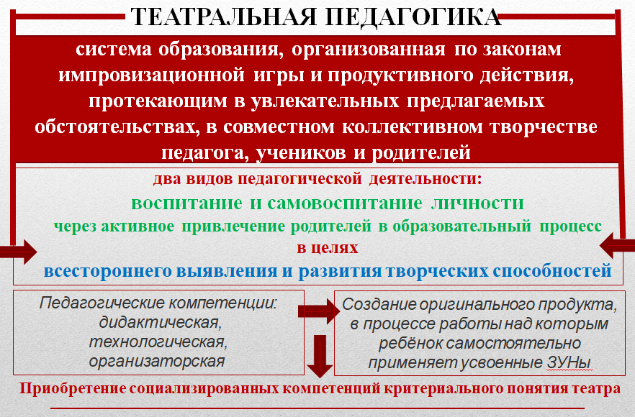

* 1. **Вопрос первый. Сущностное понимание «Театральная педагогика» в квалификации педагога дополнительного образования.**

Под театральной педагогикой понимается междисциплинарное направление в педагогике- театрально-эстетическая деятельность, органично включенная в образовательный процесс, способствующая обучению, воспитанию и развитию обучающихся средствами театрального искусства и формирующая личностное становление самосознания, общую культуру, способность к общению, владение собственным телом, голосом, пластической выразительностью, воспитывающая чувство меры и вкус.

Это система дополнительного образования, организованна по законам импровизационной игры и продуктивного действия, протекающая в увлекательных предлагаемых обстоятельствах, в совместном коллективном творчестве педагога, учеников и родителей (рис.1)

Театральная деятельность, органично включенная в образовательный процесс, является универсальным средством развития личностного потенциала человека, поскольку театральное искусство выявляет и подчеркивает индивидуальность, неповторимость человеческой личности, позволяет войти в пространство возможного и невозможного посредством игры.

Театральная педагогика определяет становление нового педагогического подхода, при котором доминирующим оказывается принцип личностно-ориентированного обучения, способствующий созданию оригинального продукта, в процессе работы над которым ребёнок самостоятельно применяет усвоенные знания, умения и навыки (рис.1).

Театральная деятельность способствует раскрепощению психофизического аппарата обучающегося, выстраивает взаимоотношения таким образом, чтобы создать максимальные условия для предельно свободного эмоционального контакта, взаимного доверия и творческой атмосферы.

Составляющим элементом театральной педагогики является педагогический артистизм. Это способность педагога красноречиво излагать учебный материал, эмоциональная выразительность, вдохновение и мастерство актерского перевоплощения (разыгрывание занятия особым образом). Педагогический артистизм, как ключевая компетенция состоит из следующих педагогических компетенции: дидактическая, технологическая, организаторская (рис.1), включающих знания, умения, способы взаимодействия с окружающими, навыки работы с группой, коллективом, свободное владение различными социальными ролями на высоком профессиональном уровне.

Таким образом, педагогический артистизм является чертой личности педагога дополнительного образования с одной стороны, а его культура, эмоциональность, воображение, ассоциативное видение, внутренняя "настройка" на творчество и совокупность "техник", учебных приемов, умелая режиссура учебных занятий, с другой.

Дополнительное образование детей как особая система в театральной педагогике- это воспитание и социализация ребенка, становление его характера через интеграцию с творчеством (рис.2).

Рисунок 2.

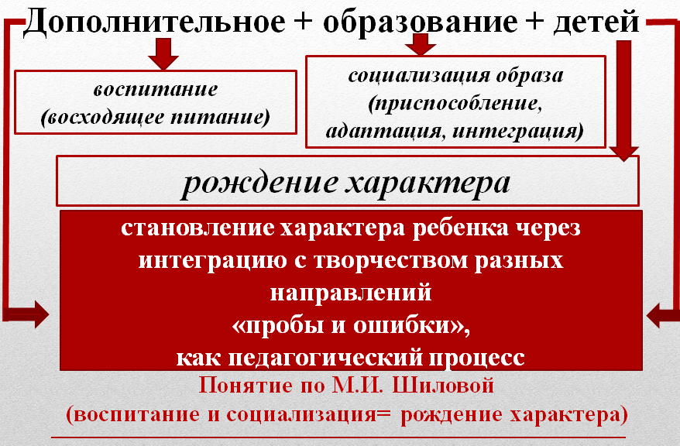

* 1. **Вопрос второй. Логический смысл применения театральной педагогики в системе дополнительного образования.**

Всегда, вплоть до настоящего времени, в традиционной педагогической системе взаимодействие между взрослым и ребёнком строится по принципу – «Я –взрослый и я говорю, а ты – ребенок – молчишь и слушаешь!». Ребёнок может высказываться, лишь по разрешению. Его высказывание не свободно. Оно осознаётся ребёнком как угодное или неугодное взрослому.

Театральная педагогика основана на принципе диалога – «Я – взрослый человек, ты – молодой человек. Скажи мне, чему ты хочешь научиться, и я помогу тебе». Данный принцип педагогического взаимодействия предполагает, прежде всего, принятие ситуации равноправных позиций взрослого и ребёнка, позиций СоУчастия, СоТрудничества, СоБытия`.

Дети должны учиться с удовольствием, с этим согласны все: и педагоги, и учащиеся, и родители. Ребенка необходимо перевести на субъективные позиции. Ребёнок духовно созревает лишь в том случае, если переживает личностную позицию, это в свою очередь выявляет его творческие способности.

Рисунок 3.

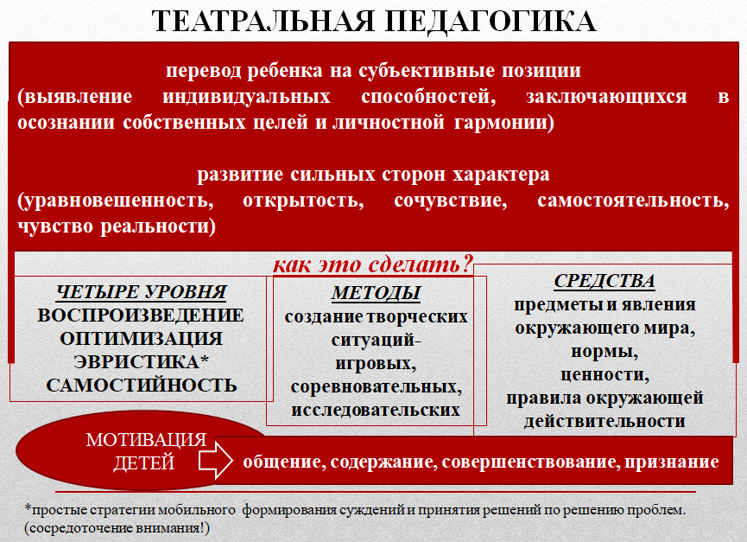

Театр – это всегда интерес к человеческим отношениям, взаимодействию человека и мира. Театральная педагогика посредством игры исследует, развивает и совершенствует внутренний мир ребёнка-личности через творческий метод создания, игровых, соревновательных, исследовательских ситуаций (рис.3).

Творческий метод воспитательной работы определяется средствами (предметы и явления окружающего мира, нормы, ценности, правила окружающей действительности), которые состоят в показе, оживлении, художественном осмыслении того или иного факта, документа, события, что выявляет творческие способности ребенка. Здесь очень важно, помочь ребенку поочередно переходить на уровни развития его творческих способностей: воспроизведение, оптимизация, эвристика, самостийность(рис.3).

Театральная педагогика характеризуется созданием единого театрально–образовательного пространства. Обучением через элементы театральной педагогики, через театральную деятельность, которая должна пронизывать весь процесс дополнительного образования. Где культура и образования становятся неотъемлемой частью театральной педагогики- средством познания театрального (синтетического) искусства.

Рисунок 4.

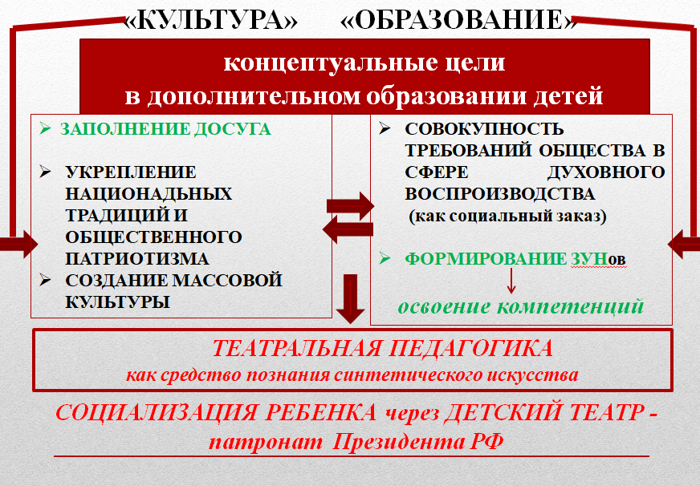

Понятия содержат в себе две составные части: первая – дополнительное образование детей – дело государственной важности и вторая – основное предназначение дополнительного образования детей – удовлетворение постоянно изменяющихся, индивидуальных, социокультурных и образовательных потребности детей.

Сегодня государство видит в «Дополнительном образовании детей» особо ценный тип образования, оно рассматривается как зона ближайшего развития образования России. Являясь частью системы дополнительного образования- театральная педагогика имеет логический смысл в психолого–педагогической, социально–нравственной, патриотической, духовно–просветительской направленностях. Возросла правовая компетентность педагогов в сфере полномочий и обязательств в отношении сферы внешкольного образования и развития личности ребёнка.

Театральная педагогика целенаправленно выстраивает задачи воспитания личности, её духовности, увлечённости и, в то же время, отвлекает определённую часть детей и подростков от совершения асоциальных поступков. Благодаря сочетанию искусства, науки и творческой деятельности, методы воздействия театральной педагогики на формирующуюся личность универсальны и выявляют, развивают творческие способности детей.

* 1. **Вопрос третий. Психолого-педагогическое влияние театральной педагогики на выявление и развитие творческих способностей детей.**

Театральная педагогика бюджетного образовательного учреждения должна иметь главную задачу- не отобрать из множества детей уже талантливого и способного к творчеству ребенка, а выявить и затем развить творческие способности- найти в ребёнке его талант и раскрыть его.

Театр, являясь формой дополнительного образования, создаёт театральное пространство. Именно существование в рамках театрального пространства дает возможность любому ребёнку найти свой собственный способ развития. Для многих детей существование внутри театрального пространства есть адекватный их возрасту способ освоения культурных ценностей. Подобная форма образования не только расширяет знания, но и создаёт ситуацию успешного их освоения, а значит, формирует мотивацию к дальнейшему образованию, открывая ребёнку его собственные возможности.

Попадая в театральное пространство, ребёнок получает возможность прямого проживания тех проблем, о которых он еще не имеет представления и вне театрального пространства может узнать только из наставлений взрослых. Проживая то или иное сценическое действие, маленький актёр получает возможность идентификации реальных жизненных явлений, о которых он имел только умозрительное представление. Он получает инструмент самостоятельного отношения к происходящему вокруг (это «прививка против инфекции»- система организма получает информацию «о возбудителе заболевания» и навсегда запоминает его).

Театр раскрывает философские представления о мире в конкретных чувственных формах, позволяет войти в пространство возможного и невозможного посредством игры. Это основной способ существования ребенка в жизни, дети постоянно играют, имитируя действия взрослых. Следовательно, театральная игра запускает процесс социализации.

Театр имеет психолого-педагогическое влияние на ребенка и помогает ему овладеть различными методами познания естественнонаучной, художественной, жизненной реальности, учит выбирать соответствующий инструмент (настраивать себя), позволяющий действовать адекватно той или иной ситуации, приучает менять ролевую жизненную позицию.

Так что же такое театр в дополнительном образовании детей? Какие его критериальные понятия?

Незнания критериальных понятий театра педагогом дополнительного образования разрушат психолого-педагогическое влияние театральной педагогики на выявление и развитие творческих способностей детей. Процессы воспитания и социализации будут не эффективны. Детьми не будут освоены социализированные компетенции: освоение явлений окружающего мира через погружение и проживание в образах, дающее совокупность цельных представлений о человеке, его роли в жизни общества, его отношениях с окружающим миром, его деятельности.

Рисунок 5.

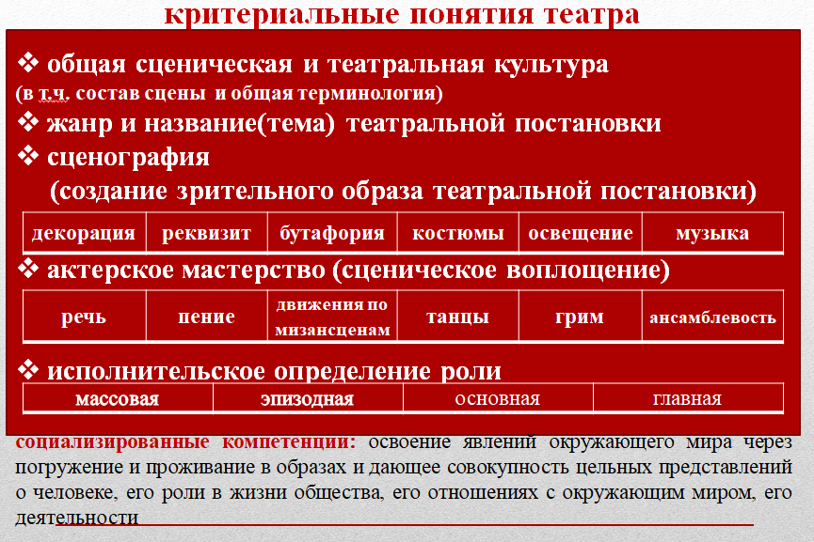

Критериальные понятия театра являются неотъемлемой частью театральной педагогики и должны быть понятны, и освоены детьми в практической деятельности. В этом случае, театральное пространство перестает существовать исключительно как педагогическое явление и приобретает эстетически ценную форму искусства.

У любого человека, а тем более у ребенка, всегда есть интерес к себе, всегда есть энергия для самореализации. Именно эта энергия имеет возможность проявить себя в поле театрального пространства.

Психолого-педагогическое влияние театральной педагогики открывают самые широкие возможности для самоопределения личности. В первую очередь формируются деятельностные и коммуникативные универсальные умения.

Театр– искусство коллективное, всем, кто принимает участие в формировании его пространства- дети, родители, педагоги (рис.1), приходится соотносить себя и свои действия с другими людьми- творчески взаимодействовать с ними. Таким образом, очень органично вырабатываются нормы взаимодействия, свой собственный этикет, происходит естественное распределение обязанностей.

Эффективность психолого-педагогического влияния театральной педагогики на выявление и развитие творческих способностей детей определяются Критериями результативности. Это и есть показатель творческих способностей детей.

Рисунок 6

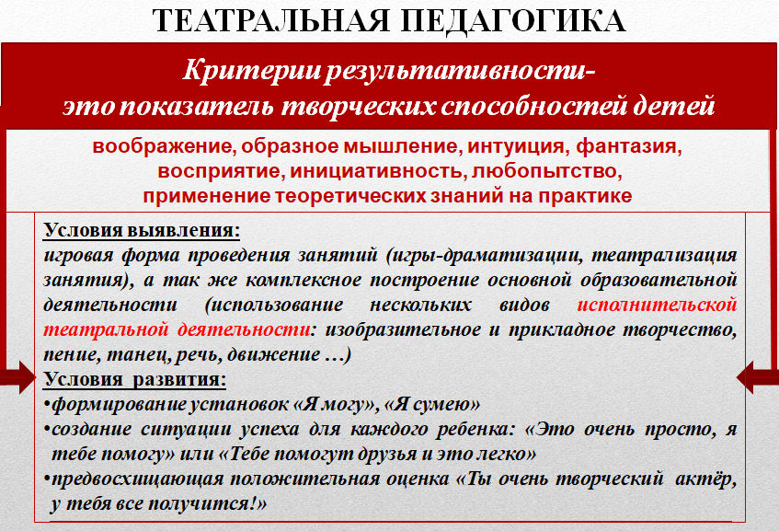

Следовательно, в процессе дополнительного образования детей возникают реальные основания для самооценки своих возможностях, сильных и слабых сторон своей личности- характера (рис.2), а это возможно только в условиях целенаправленной практико-ориентированной деятельности. Выражение такой деятельности определяется в желании выразить себя, реализовать свои возможности в форме создания реального художественного произведения- театрального спектакля.

**Раздел 2. Организационно-педагогические условия театральной педагогики в практико-ориентированной деятельности дополнительного образования детей.**

Организационно-педагогические условия театральной педагогики – это специфический вид мер реализации практико-ориентированной деятельности в процессе, которого ее участники осваивают доступные средства сценического искусства, приобщаются к театральной культуре на основе определенных принципов.

**2.1. Принципы театральной педагогики как условия её реализации. Рекомендации педагогу.**

В образовательной практике реализация условий театральной педагогики осуществляется на основе следующих принципов.

1. Принцип художественности образовательного процесса.

Театр в силу своей уникальной синтетической природы оказывает мощнейшее воздействие на развитие личности ребенка именно через его духовные переживания

***Рекомендация.*** Педагогу необходимо использовать игровые проблемные задания с использованием режиссерско-педагогического сценирования.

2. Принцип проблемно-тематической и целевой интеграции учебных дисциплин образовательной программы через разнообразные формы деятельности.

Театр может быть и уроком, и увлекательной игрой, и средством погружения в другую эпоху, и открытием неизвестных граней современности.

***Рекомендация.*** Педагогу следует через свой показ (демонстрация) помогать ребенку познавать нравственные и научные истины, учить быть самим собой и "другим", перевоплощаться в героя и проживать духовные коллизии. Именно в сенсомоторных действиях, в нервнопсихическом и физическом напряжении, в трудовых процессах вырабатывается система навыков и умений, которые лежат в основе свойств человека, определяющих его как социального субъекта.

1. Принцип коллективного творчества.

Театральное искусство - творчество коллективное.

***Рекомендация.*** Педагог выступает в роли режиссера, помогает выбрать этюд, определить идейно-художественную направленность и сценическую интерпретацию, распределить роли, подготовить сценографию (рис.5). Педагог организовывает сценическое действие, способствует развитию самостоятельности и творчества обучаемых, регулирует нравственный фон игры, а также подводит итоги, оценивает успехи и неудачи участников.

Образовательный процесс, таким образом, проходит в условиях равноправного диалога между педагогом и ребенком, и детьми друг с другом.

1. Принцип проблемного обучения.

***Рекомендация.*** Педагог формулирует задание как некое противоречие, что погружает ребенка в проблемную ситуацию. В процессе проблемного обучения педагог, используя различные методы, приемы, сам создает проблемную ситуацию. В поисках ответа на вопрос и происходит развитие субъекта или проживание им пути к порождению знания. Знания, полученные таким образом, переживаются как субъективное открытие, понимание - как личностная ценность. Это позволяет развивать познавательную мотивацию обучающегося и его творческое мышление.

5. Принцип учета индивидуально-возрастных особенностей.

***Рекомендация.*** Педагогу необходимопроанализировать состав возрастных групп по сознательным мотивам поведения для определения и формирования таких качеств личности, как самостоятельность, настойчивость, целеустремленность, инициативность и других (рис.6).

6. Принцип содействия самореализации и самоутверждению субъектов образовательного процесса.

***Рекомендация.*** Педагогу необходимо найти меры постояннодействующего награждения и взыскания, которые для детей будут ценны и интересны. Этим он и его учащиеся смогут оценивать свои и чужие достижения и видеть уровень личностного роста. Это способствуют развитию интересов, склонностей, способностей обучающихся, делают доступными наиболее целесообразные формы осуществления практического обучения, способствуют отбору и проверке нужного содержания образования. Неотъемлемой частью этого воспитательного принципа является самостоятельная домашняя работа детей с родителями по задания педагога (рис.1).

7. Принцип личностно-ролевой организации образовательного процесса.

***Рекомендация.*** Педагог определяет для обучающиеся разные социальные роли, которые они выполняют (режиссер, помощник режиссера, заведующий труппой, актер, зритель, сценарист, декоратор, гример и другие), что позволяет стать детям активными субъектами учебно-воспитательного процесса, принять участие в целеполагании, планировании, организации, корректировке собственного образовательного маршрута.

Личностно-ролевое участие обучающихся в театральной деятельности обеспечивает интериоризацию знаний, формирование оптимальных умений и навыков коммуникации, установление гуманистических взаимоотношений между всеми участниками педагогического процесса.

8. Принцип сценирования.

В театральной педагогике под сценированием понимается процесс создания актерского плана, этюда и его воплощения.

***Рекомендация.*** Педагог организует дискуссионный процесс доказательства или обоснования- это процесс творческого воображения, это поиск решения путем импровизации в предлагаемых обстоятельствах.

В практико-ориентированной деятельности важно не актерское мастерство само по себе, а способы его освоения. В дискуссионном анализе участвуют как дети-исполнители, так и дети-наблюдатели (в том числе и родители детей участников), которым изначально вменяется роль контролеров. Именно этот соревновательный процесс взаимообмена информацией прожитый в этюде, позволяет обучающимся осуществить рефлексивный анализ. Совершенно не важно, как отыграна ситуация с точки зрения актерской техники, важно, что увидели в этом дети-наблюдатели. Так происходит удвоенное зеркальное взаимоотображение деятельности друг друга.

9. Принцип импровизации.

Под импровизацией (от итальянского, improwisare - быть непредвиденным) понимается процесс создания чего-либо без подготовки. ***Рекомендация.*** Импровизация должна касаться не только текста, но и сценического действия. Педагог, предлагая обучающимся импровизацию должен добиться, чтобы она увлекала. Это мгновенно обеспечивает педагогу условия для входа в неформальные слои общения, которое так необходимо современному педагогу дополнительного образования. Импровизация способствует удовлетворению потребностей обучающихся в самостоятельности, самоутверждении, самореализации, самоопределении.

Все эти умения педагога дополнительного образования концентрируются на творческой задаче, решение которой невозможно без этих условий развития творческих способностей детей. Принципы театральной педагогики как условия её реализации определяют быстрые и эффективные РЕЗУЛЬТАТЫ ТВОРЧЕСКОЙ ПРАКТИКИ.

Рисунок 7

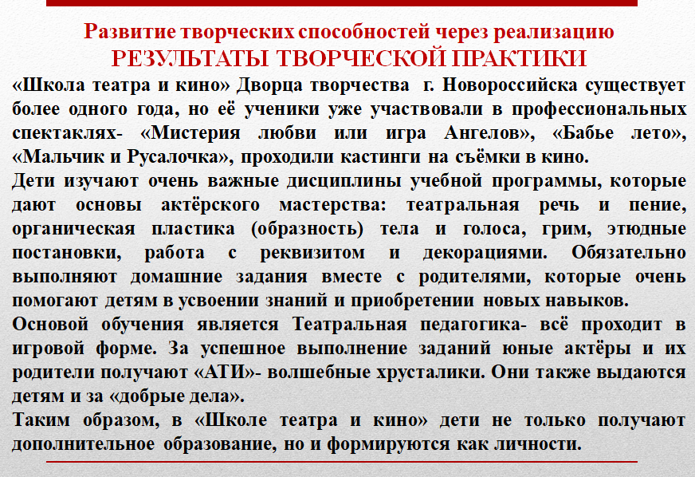

**2.2. Необходимые знания педагогу-режиссёру для постановки детского спектакля.**

Говоря о коммуникативных универсалиях, сразу же следует выделить то, что ребёнок в процессе работы над спектаклем получает возможность освоения еще одного языка общения- язык действия (действенный анализ).

Педагогу-режиссёру важно создать для каждого своего юного актёра три самых главных условия:

1. Ребенку интересна содержательная часть постановочного спектакля (соответствие репертуара возрасту исполнителя);
2. Ребенку интересен тот, кто работает с ним над спектаклем;
3. Ребенку интересна его роль в спектакле и как его учат играть эту роль.

Если эти условия не будут верно построены- работа над спектаклем для ребенка может быть вредна. Можно навсегда отвратить ребенка от сценического искусства и от театра в целом.

Еще одним важным негативным концептом является то, что многие детские педагоги-режиссёры опираются на творческие открытия К.С.Станиславского, не понимают их. К сожалению, нередко бывает, что, работая с детьми, педагоги выхватывают из всей сокровищницы, оставленной великим режиссером и педагогом, одну грань, один приём, отдельные упражнения. «Перевоплощение» в том смысле, как понимали его сторонники МХТ в конце XIXв.: «временная утрата собственной личности и замещение ее личностью героя» — для ребенка опасно.

Анализ физических действий, идущий от того самого актерского «Я», которое стоит первым в формуле системы Станиславского: «я действую в предлагаемых обстоятельствах», — главное и верное понимание педагога в работе с детьми. Это насыщает первое естественное стремление ребенка, пришедшего учиться театру, сразу выразить себя в творчестве, открывает ему всю сложность и необъятность этого мира, перестраивает его индивидуальный склад мышления на театральный лад, что очень важно и трудно именно на первых порах. Этот метод идет за учеником, его естественными потребностями, природой, насиловать которую нельзя. Способность к творчеству на сцене требует самого тщательного развития, ее надо растить бережно и скрупулезно.

Дети должны учить себя сами — открывать для себя секреты свободного существования на сцене и в жизни. Это принципиально отличается от той методики постановки спектакля, когда дети пассивны. Согласно традиционной системе, которую называют «педагогикой результата», педагоги и ученики разъединены — занимаются двумя разными делами: одни учат, другие получают знания. И знания, легко доставшиеся, быстро забываются. Напротив, активная позиция детей превращает для них процесс постановки спектакля в личностно значимую деятельность. Позиция самостоятельного поиска истины и проверка ее самостоятельной же практикой — вот принцип обучения К.С. Станиславского.

Дети на сцене при постановке спектакля должны совершить максимум ошибок, чтобы максимально полно овладеть исполнительским искусством. Нельзя навязывать юному актеру свое режиссёрское представление — надо подвести ребенка к рождению своего собственного. Нельзя впихивать в ученика театральные знания, необходимость овладения которыми он еще не осознал. Дети должны упереться в проблему на практике и сами спросить «почему? и как это сделать?» — вот когда педагог отдает свои знания, ставшие теперь необходимыми.

Процесс постановки спектакля являлся процессом развития личности ученика, все более полным раскрытием его индивидуальности, стимулированием его самостоятельного творчества. Это особенно важно в работе с детьми. Ведь постановка спектакля в дополнительном образовании, прежде всего, направлена на развитие творческих способностей детей, а вовсе не на профессиональную подготовку.

Работа над спектаклем должна протекать «от простого к сложному». В процессе работы над разными спектаклями изменяется степень сложности материала, усложняются задачи и цели. Метод физических действий не должен изменяться в своих основных положениях в зависимости от того, над этюдом, отрывком или над целым спектаклем идет работа.

«Я в предлагаемых обстоятельствах»- работа над ролью и весь путь к перевоплощению должны оставаться едиными на протяжении всех лет обучения ребенка.

Очень важно иметь ввиду, что педагог-режиссёр должен не привязываться к одному жанру постановки спектаклей. Постановочные жанры спектакля необходимо менять- это огромная возможность творческого развития юного актёра(рис.9,10).

Надо помнить, что ребенка нельзя «выпускать» на сцену, если он к этому ещё не готов. Порою получается так, что мама или папа приводят своего ребёнка на дополнительное образование именно потому, чтобы сразу видеть его на сцене и требуют этого от педагога- и не опытный педагог загружая психику ребенка, выводит его на сцену раньше времени и тем самым наносит вред его здоровью.

Желательно, если есть такая возможность у педагога-режиссера, включать юных актеров на массовые или эпизодные роли в любительские или профессиональные спектакли для совместной работы с опытными артистами.(рис. 9). Это даёт мощный и быстрый эффект развития творческих способностей ребенка.

Педагог обязан отслеживать эффективность своей работы, которая должна отображаться через результаты мониторингов обучающихся и сохранность контингента (приложение 1, 2, 3)

Исходя из всего вышеизложенного, выясняется, что «Театральная педагогика» является универсальным средством взаимообучения, взаимовоспитания и социализации детей в условиях творческой обстановки. А дополнительное образование детей без постановки детского спектакля как практико-ориентированной деятельности не имеет смысла.

**Вывод по теме.**

***Театральная педагогика как практико-ориентированная деятельность по выявлению и развитию творческих способностей детей- это новое практическое направление в дополнительном образовании детей, реализующее принципы событийности, проживания, личностного творческого действия и импровизации, связывающее интеллектуальное, чувственное и эмоциональное восприятие. Театральная педагогика выступает методическим руководством для педагога дополнительного образования в работе с детьми.*** (рис.8)

Рисунок 8

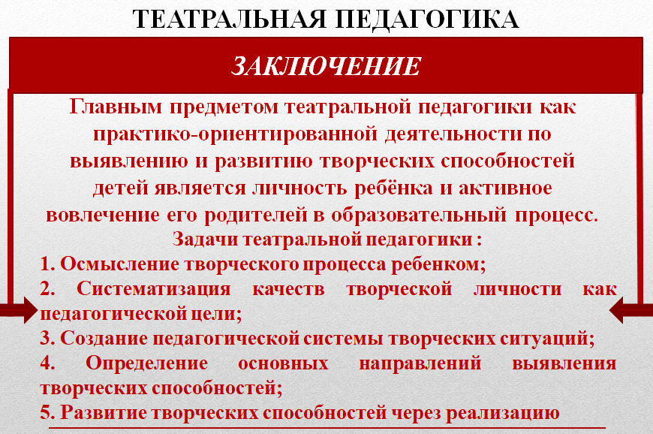

Рисунок 9

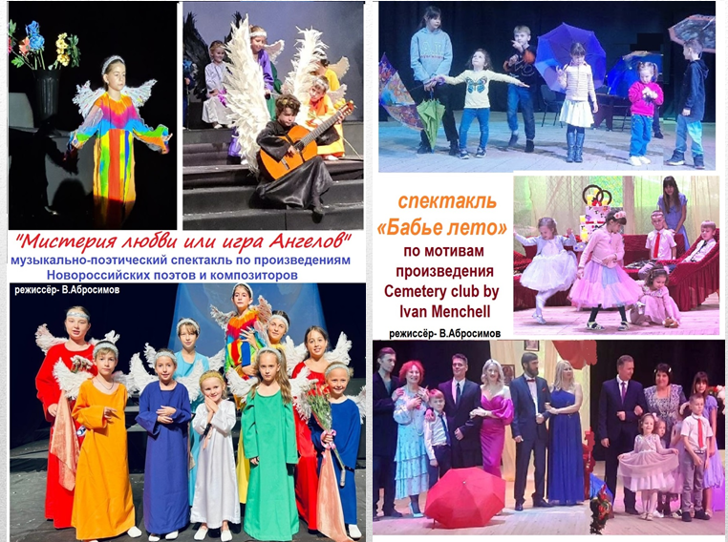

Рисунок 10

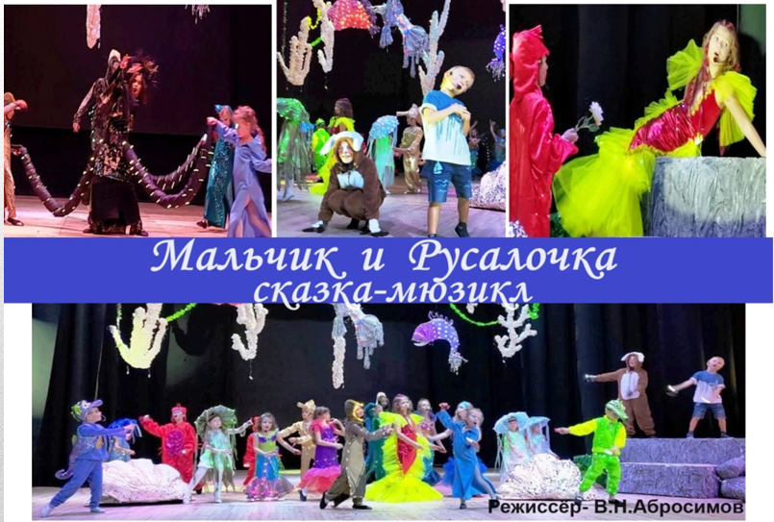

**Список рекомендуемой литературы.**

*Театральное искусство*

1. Захава Б. Е. Мастерство актера и режиссера. -М.:Просвещение, 1973.

2. Товстоногов Г. А. Круг мыслей: Статьи. Режиссерские комментарии. Записи репетиций.-М.: Искусство, 1972.

3. Кнебель М. О. Поэзия педагогики.-М.: Искусство,1984.

*Педагогика*

4. Алянский Ю. Азбука театра. - М.: Искусство, 1973.

5. Букатов, В.М. Режиссура урока, общения и поведения учителя / В.М. Букатов, А.П. Ершова. – 4-е изд. – М.: Просвещение, 2010.

6. Выготский, Л.С. Воображение и творчество в детском возрасте [Электронный ресурс] / Л.С. Выготский. – URL: http://qps.ru/QTPzv.

7. Григорьев, Д.В. Внеурочная деятельность школьников. Методический конструктор: пособие для учителя / Д.В. Григорьев, П.В. Степанов. – М.: Просвещение, 2011.

8. Карманная энциклопедия социо-игровых приемов обучения дошкольников: справочно-методическое пособие для воспитателей старших и подготовительных групп детского сада / под ред. В.М. Букатова. – СПб: Эврика, 2008.

9. Корчак Я. Воспитание личности. - М., Просвещение, 1992.

10. Косинец, Е.И. Театральная педагогика в современной школе [Электронный ресурс] / Е.И. Косинец, Т.А. Климова, А.Б. Никитина // Издательская группа «Основа». – 2012. – N 8. – URL: http://www.e-osnova.ru/ PDF/osnova_17_8_2925.pdf.

11. Театральная педагогика как инновационная модель обучения в образовательном учреждении [Электронный ресурс] // Студенческая библиотека онлайн. – URL: http://studbooks.net/666674/kulturologiya/ teatralnaya_pedagogika_innovatsionnaya_model_obucheniya_obrazovatelnom_uchrezhdenii.

**Приложение 1.**

**Результаты освоения обучающимися дополнительных общеобразовательных общеразвивающих программ**

**по итогам мониторингов и иных форм контроля.**

**Вводный мониторинг**

|  |  |  |  |  |  |  |  |  |  |  |  |  |  |  |  |  |  |  |  |  |  |  |  |  |  |  |  |  |  |  |  |  |  |  |  |  |  |  |  |  |  |  |  |  |  |  |  |  |  |  |  |  |  |  |  |  |  |  |  |  |  |  |  |  |  |  |  |  |  |  |  |  |  |  |  |  |  |  |  |  |  |  |  |  |  |  |  |  |  |  |  |  |  |  |  |  |  |  |  |  |  |  |  |  |  |
| --- | --- | --- | --- | --- | --- | --- | --- | --- | --- | --- | --- | --- | --- | --- | --- | --- | --- | --- | --- | --- | --- | --- | --- | --- | --- | --- | --- | --- | --- | --- | --- | --- | --- | --- | --- | --- | --- | --- | --- | --- | --- | --- | --- | --- | --- | --- | --- | --- | --- | --- | --- | --- | --- | --- | --- | --- | --- | --- | --- | --- | --- | --- | --- | --- | --- | --- | --- | --- | --- | --- | --- | --- | --- | --- | --- | --- | --- | --- | --- | --- | --- | --- | --- | --- | --- | --- | --- | --- | --- | --- | --- | --- | --- | --- | --- | --- | --- | --- | --- | --- | --- | --- | --- | --- | --- |
| |  |  |  |  |  |  |  |  | | --- | --- | --- | --- | --- | --- | --- | --- | |  | Фамилия, имя | Знание основных понятий театра | Умение ориентироваться на сценической площадке | Умение передавать эмоции через тело и голос | Умение выполнять сценическую постановку | Уровень самостоятельности | Итог | |  | Бахххххх Александр | 3 | 3 | 3 | 3 | 3 | 3 | |  | Беххххххх Михаил | 3 | 3 | 3 | 3 | 3 | 3 | |  | Гехххх Валерия | 3 | 3 | 4 | 4 | 4 | 4 | |  | Гоххххххх Полина | 3 | 3 | 3 | 3 | 3 | 3 | |  | Дхххххххххх Анна | 3 | 3 | 3 | 2 | 3 | 3 | |  | Имххххххх Рамиль | 3 | 3 | 4 | 2 | 3 | 3 | |  | Исхххххх Кристина | 4 | 4 | 3 | 4 | 4 | 4 | |  | Кххххххххх Юрий | 4 | 4 | 3 | 3 | 4 | 4 | |  | Мхххххх Тимофей | 3 | 3 | 2 | 2 | 3 | 3 | |  | Мхххххх Вероника | 3 | 3 | 3 | 3 | 4 | 3 | |  | Маххххххх Никита | 3 | 3 | 2 | 2 | 3 | 3 | |  | Пхххххххххх Анна | 4 | 4 | 3 | 3 | 4 | 4 | |  |

**По результатам вводного мониторинга из 12 обучающихся качественный результат показали 4 чел, что составляет 33 %.**

**Промежуточный мониторинг**

|  |  |  |  |  |  |  |  |
| --- | --- | --- | --- | --- | --- | --- | --- |
|  | Фамилия, имя | Знание основных понятий театра | Умение ориентироваться на сценической площадке | Умение передавать эмоции через тело и голос | Умение выполнять сценическую постановку | Уровень самостоятельности | Итог |
| 1 | Бахххххх Александр | 4 | 4 | 4 | 4 | 4 | 4 |
| 2 | Беххххххх Михаил | 4 | 4 | 3 | 3 | 3 | 3 |
| 3 | Гехххх Валерия | 4 | 4 | 4 | 4 | 4 | 4 |
| 4 | Гоххххххх Полина | 4 | 4 | 3 | 3 | 4 | 4 |
| 5 | Дхххххххххх Анна | 4 | 4 | 3 | 3 | 4 | 4 |
| 6 | Имххххххх Рамиль | 4 | 4 | 3 | 3 | 3 | 3 |
| 7 | Исхххххх Кристина | 4 | 4 | 4 | 4 | 4 | 4 |
| 8 | Кххххххххх Юрий | 4 | 4 | 4 | 4 | 4 | 4 |
| 9 | Мхххххх Тимофей | 4 | 3 | 3 | 3 | 3 | 3 |
| 10 | Мхххххх Вероника | 4 | 4 | 3 | 3 | 4 | 3 |
| 11 | Маххххххх Никита | 4 | 3 | 3 | 3 | 3 | 3 |
| 12 | Пхххххххххх Анна | 4 | 4 | 4 | 3 | 4 | 4 |

**По результатам промежуточного мониторинга из 12 обучающихся качественный результат показали 7 чел, что составляет 58%.**

**Итоговый мониторинг**

|  |  |  |  |  |  |  |  |  |  |  |  |  |  |  |  |  |  |  |  |  |  |  |  |  |  |  |  |  |  |  |  |  |  |  |  |  |  |  |  |  |  |  |  |  |  |  |  |  |  |  |  |  |  |  |  |  |  |  |  |  |  |  |  |  |  |  |  |  |  |  |  |  |  |  |  |  |  |  |  |  |  |  |  |  |  |  |  |  |  |  |  |  |  |  |  |  |  |  |  |  |  |  |  |  |
| --- | --- | --- | --- | --- | --- | --- | --- | --- | --- | --- | --- | --- | --- | --- | --- | --- | --- | --- | --- | --- | --- | --- | --- | --- | --- | --- | --- | --- | --- | --- | --- | --- | --- | --- | --- | --- | --- | --- | --- | --- | --- | --- | --- | --- | --- | --- | --- | --- | --- | --- | --- | --- | --- | --- | --- | --- | --- | --- | --- | --- | --- | --- | --- | --- | --- | --- | --- | --- | --- | --- | --- | --- | --- | --- | --- | --- | --- | --- | --- | --- | --- | --- | --- | --- | --- | --- | --- | --- | --- | --- | --- | --- | --- | --- | --- | --- | --- | --- | --- | --- | --- | --- | --- | --- |
| |  |  |  |  |  |  |  |  | | --- | --- | --- | --- | --- | --- | --- | --- | |  | Фамилия, имя | Знание основных понятий театра | Умение ориентироваться на сценической площадке | Умение передавать эмоции через тело и голос | Умение выполнять сценическую постановку | Уровень самостоятельности | Итог | | 1 | Бахххххх Александр | 5 | 5 | 4 | 4 | 4 | 4 | | 2 | Беххххххх Михаил | 4 | 4 | 4 | 4 | 4 | 4 | | 3 | Гехххх Валерия | 5 | 5 | 5 | 4 | 4 | 5 | | 4 | Гоххххххх Полина | 4 | 4 | 4 | 3 | 4 | 4 | | 5 | Дхххххххххх Анна | 4 | 4 | 3 | 3 | 4 | 4 | | 6 | Имххххххх Рамиль | 4 | 4 | 3 | 3 | 4 | 4 | | 7 | Исхххххх Кристина | 5 | 5 | 5 | 4 | 4 | 5 | | 8 | Кххххххххх Юрий | 5 | 5 | 5 | 4 | 4 | 5 | | 9 | Мхххххх Тимофей | 4 | 4 | 3 | 3 | 3 | 3 | | 10 | Мхххххх Вероника | 4 | 4 | 4 | 4 | 4 | 4 | | 11 | Маххххххх Никита | 4 | 4 | 4 | 3 | 3 | 4 | | 12 | Пхххххххххх Анна | 4 | 4 | 4 | 4 | 4 | 4 |   **По результатам итогового мониторинга из 12 обучающихся качественный результат показали 11 чел, что составляет 92 %.** |

**Приложение 2.**

**Сохранность контингента**

**при реализации дополнительных общеобразовательных общеразвивающих программ по итогам мониторингов.**

|  |  |  |  |  |  |  |  |
| --- | --- | --- | --- | --- | --- | --- | --- |
| Период реализации программы | Полное наименование программы | Показатели численность обучающихся в группе (объединении) | | | | | |
| Начало реализации программы | | Середина реализации программы | | Окончание реализации программы | |
| чел. | % | чел. | % | чел. | % |
| 2 года | Дополнительная общеобразовательная общеразвивающая программа  художественной направленности  «Школа театра и кино» | 12 | 100 | 12 | 100 | 12 | 100 |

**Приложение 3**

**Результаты участия обучающихся**

**в олимпиадах, конкурсах, соревнованиях.**

|  |  |  |  |
| --- | --- | --- | --- |
| Наименование конкурсного мероприятия | Номинация | Возраст и количество участников | Результат участия  год участия |
| I городской детский фестиваль-конкурс «Театральный причал» | Музыкальный спектакль | 5-12 лет  22 чел. | Диплом лауреата  I степени  2023г. |
| Большой всероссийский фестиваль детского и юношеского творчества | Малая драматическая форма | 6-13 лет  21 чел | Диплом Победителя  2024г. |